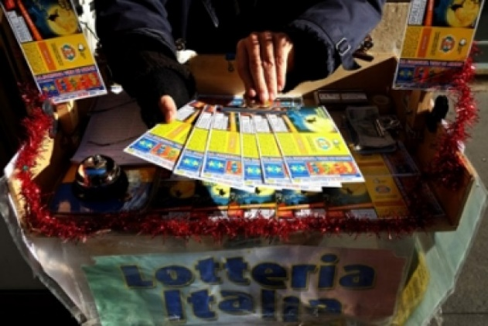**Lotteria dell’epifania**

**Parrocchia Santo Spirito Divino BRESCIA**

**Comunicazione ai fortunati vincitori**

Gentile «Titolo» «Nome» «Cognome» la fortuna ti ha baciato in fronte